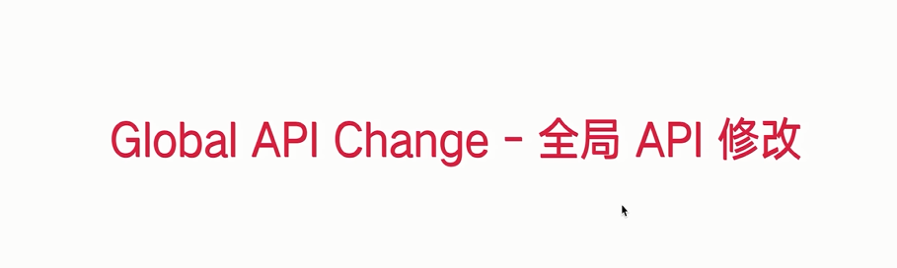

Vue2.0入口文件写法：

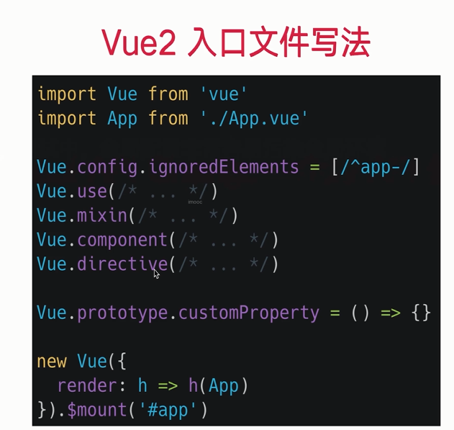

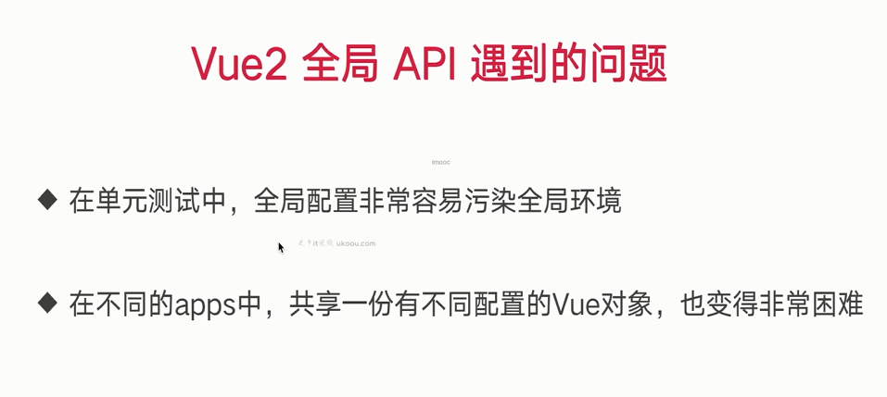

Vue3 是通过createApp生成一个Vue实例，

这样配置都停留在app Vue实例上去配置，而不是在原有的Vue对象进行配置

目的是规避直接修改Vue对象带来的一些全局污染 和 冲突问题

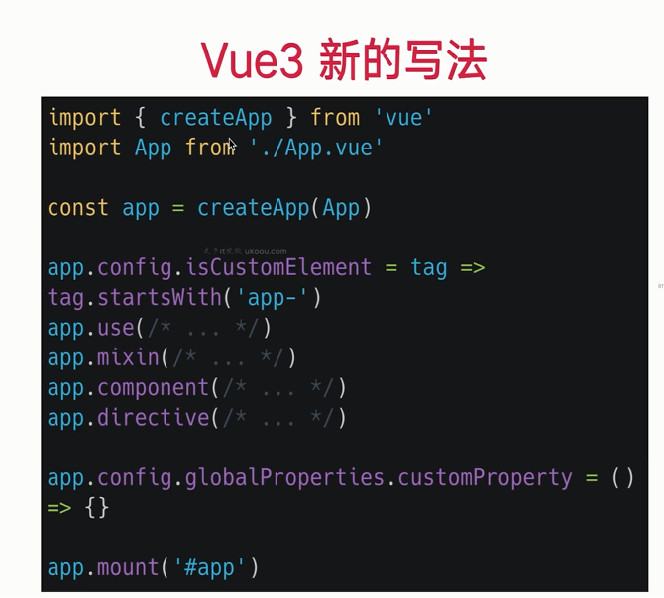

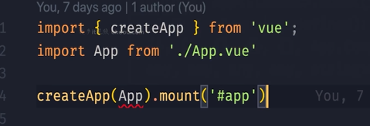

全局API主要修改：

1.

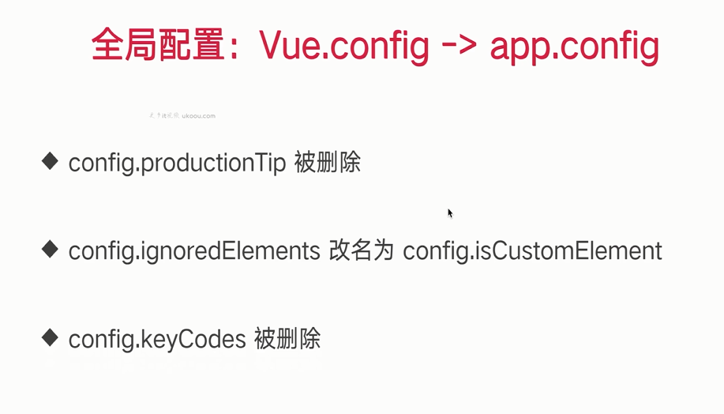

2.

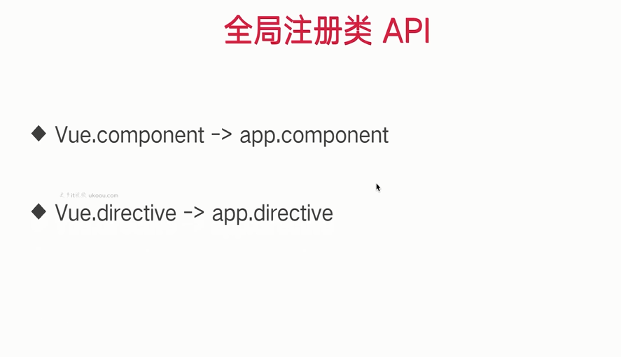

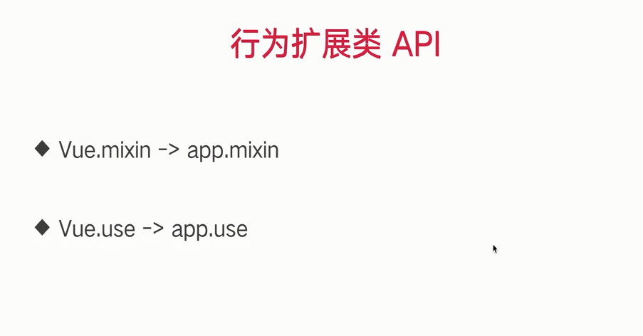

Vue API改成了具名的导出，模块导入的方式，目的是为了support treeShaking suport，

从而缩小代码的体积

